FICHE REDIGEE PAR : Manaé Bregiroux

Utilisez la touche tab pour passer d’une zone formulaire à l’autre | Acrobatie  Roue  Jongle | Mât  Trapèze  Tissus | X Fil  Cycles (mono, vélo, girafe)  Equilibres (cannes-chaises)  « Free »

FIGURE TRAVAILLEE : Avancer et reculer sur un fil (Nom que je lui donne)

Insérer ci-dessous une photo caractéristique  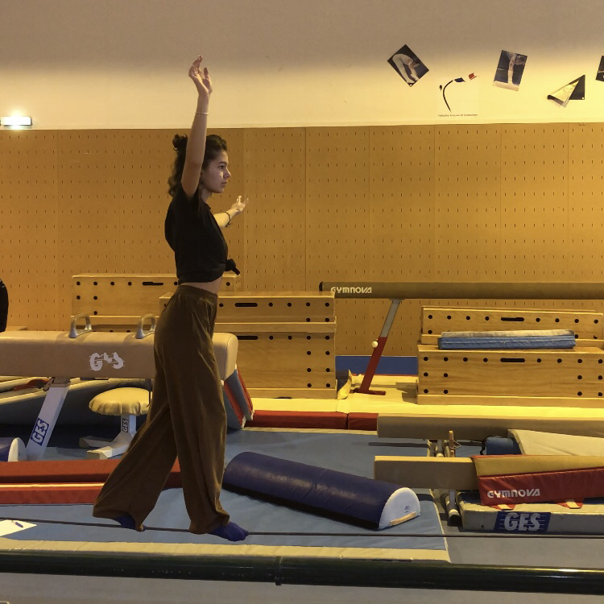 | Consignes : ce qu’il y a à faire  Les actions à réaliser, leur chronologie : d’abord faire…. puis…..puis….(Entrer le texte ci-dessous  - Fixer un point devant vous à hauteur de vos yeux  - Poser votre pied sur le fil, il doit être poser à plat  - Lever les bras en l’air afin de créer un effet de stabilité, vos bras vont vous aider à garder un équilibre constant  - Lorsque vous êtes prêts, posez votre deuxième pied sur le fil a quelques centimètres du premier  - Avancer ainsi jusqu’au milieu du fil puis procéder au retour en marche arrière  - Posez votre pied juste derrière le talon de votre pied et ainsi de suite jusqu’à la plate-forme  Les temps forts-moments clés de la figure (Entrer le texte ci-dessous)  Il est important de se servir de ses bras pour garder un bon équilibre.  L'orientation du regard (Entrer le texte ci-dessous)  Le regard est très important, vous devez regarder en face de vous à une hauteur raisonnable et surtout fixer un point fixe. Cette technique permet de garder la tête et le dos droit.  La position des mains, des différents segments (Entrer le texte ci-dessous)  Les mains sont en l’air, toujours en train de rétablir l’équilibre en faisant des contre poids.
Points importants à ne pas oublier :  Bien penser à : (Entrer le texte ci-dessous) | C’est réussi, c’est bien si : (Entrer le texte ci-dessous)  Si l’avancée et le retour sont lents, il est inutile de se précipiter.
POINTS IMPERATIFS / SECURITE  (Entrer le texte ci-dessous) | PREPARATION à cette figure Ex, éducatifs qui peuvent aider (Entrer le texte ci-dessous)  Vous pouvez d’abord juste travailler des traversées simples sur le fil pour vous sentir plus à l’aise ou le faire sur une poutre si le fil est trop compliqué au départ.
Simplification de la figure (Texte ci-dessous) | Complexification possible de la figure Enchaînements possibles avec (Texte ci-dessous)  Il est possible de faire un demi tour sur sois même avant de repartir vers le point de départ.

